080509

M’y rendant de chasse
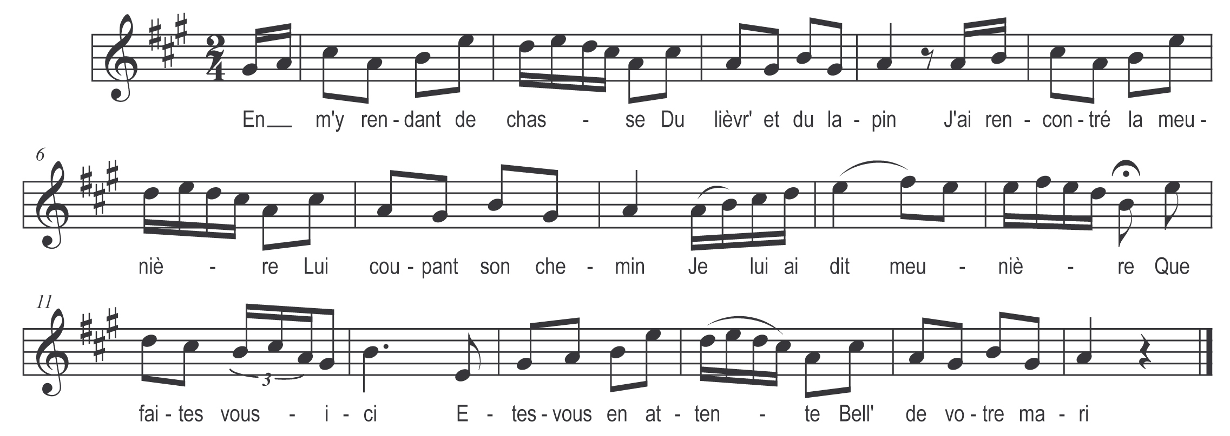

En m’y rendant de chasse
Du lièvre et du lapin
J’ai rencontré la meunière
Lui coupant son chemin
Je lui ai dit meunière
Que faites-vous ici
Etes-vous en attente
Bell’ de votre mari

De mari, ce dit-elle
De mari je n’en ai point
Je suis plutôt inquiète
De mon garde-moulin
Le garçon fort honnête
La prend dessous le bras
Conduisant la meunière
Allant à petits pas

Bell’ ouvrez-moi la porte
De ton petit moulin
Nous brass’rons la couchette
En attendant le matin
Je n’ouvre point ma porte
Entre une heure et minuit
Tu n’es qu’un chien d’ivrogne
Tout le monde le dit

Va va mon drôle
Reviens demain matin
Je t’y ferai ton compte
Amant tu m’entends bien

